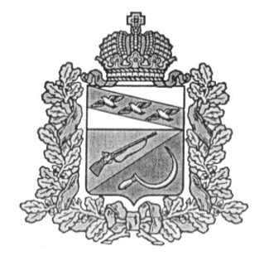

**АДМИНИСТРАЦИЯ**

**ТИТОВСКОГО СЕЛЬСОВЕТА**

ЩИГРОВСКОГО РАЙОНА КУРСКОЙ ОБЛАСТИ

**ПОСТАНОВЛЕНИЕ**

Проект

Об отмене постановления Администрации

Титовского сельсовета от 24.11.2017г. №181

«Об утверждении Стандартов по осуществлению

внутреннего муниципального финансового

контроля в Титовском сельсовете

Щигровского района Курской области»

В соответствии Федеральным законом от 06.10.2003 г. № 131-ФЗ «Об общих принципах организации местного самоуправления в Российской Федерации», Уставом муниципального образования «Титовский сельсовет» Щигровского района Курской области Администрация Титовского сельсовета Щигровского района постановляет:

1. Постановление Администрации Титовского сельсовета от 24.11.2017г. №181 «Об утверждении Стандартов по осуществлению внутреннего муниципального финансового контроля в Титовском сельсовете Щигровского района Курской области» отменить как незаконное.

2. Контроль за исполнением настоящего постановления оставляю за собой.

3. Постановление вступает в силу с момента его подписания.

Глава

Титовского сельсовета

Щигровского района В.И.Делов